Informe práctica de laboratorio 1

Presentado a:

Eugenio Tamura Morimitsu

Realizado por:

Edwin Andrés Calvo Rincón

Santiago Hurtado Bustos

Jennifer López Grajales

Juan José Restrepo Rosero

Facultad de Ingeniería y Ciencias

Fecha de entrega: 8/4/2021

Santiago de Cali, Valle del Cauca

**Tabla de contenido:**

1. Diagrama SA/RT CONTEXT…………………………………………………………… 2
   1. sUserID………………………………………………………………………….. 2
   2. sSystemID……………………………………………………………………….. 2
   3. sPhysicWeight…………………………………………………………………… 2
   4. sLedsUser…………………………………………………………………………3
   5. sData………………………………………………………………………………3
2. Diagrama MSC TRACER…………………………………………………………………3
   1. RTDS_Env………………………………………………………………………...4
   2. Weight_Module…………………………………………………………………....5
   3. Controller……………………………………………………………………….…5
   4. Communication Module…………………………………………………………..5
3. Diagrama Environment MSC……………………………………………………………..6
4. Conclusiones………………………………………………………………………………7

**SA/RT CONTEXT**

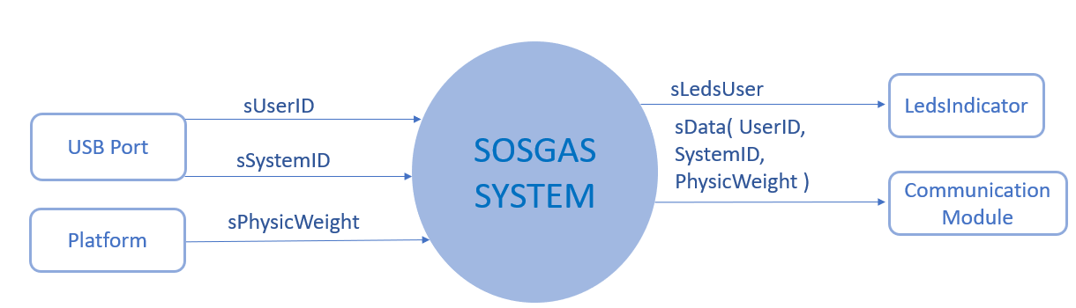

Figura 1: Diagrama de contexto

En el diagrama de contexto se pretende dar a conocer todas las señales de entrada y salida que interactúan con el sistema de medición de GLP en los cilindros de referencia 18 Kg - 33 Libras y dimensiones de 80.5cm x 30.6cm, los cuales son los más comúnmente utilizados en los hogares, para realizar el respectivo envío de los datos recolectados por el dispositivo.

Una vez definida las operaciones que realizará el sistema, se explicará en detalle la funcionalidad de cada señal que interviene con el sistema. Iniciaremos con las señales de entrada:

* **sUserID**: es la encargada de transmitir la identificación del usuario propietario del cilindro hacia el sistema para que sea almacenada por el controlador. La identificación del usuario hace referencia al número de cédula.
* **sSystemID**: es la señal que envía el número de identificación del dispositivo que se usa para pesar el cilindro. Este tipo de ID hace referencia a un número serial único en cada pesa y es asignado por la misma empresa.
* **sPhysicWeight**: Esta señal ( física ) es recolectada por la plataforma del dispositivo de sensado de peso, la cual se genera cuando el cilindro se ubica en la parte superior del instrumento y genera presión sobre el mismo.

Es importante resaltar que las primeras dos señales serán adquiridas por un puerto USB.

Por último se definirá las señales de salida, las cuales están definidas por:

* **sLedsUser**: Es generada por el controlador del dispoitivo una vez se han evaluado los valores de voltaje analogicos obtenidos por la variación de la señal *sPhysicWeight* causada por el peso del cilindro. La representación física de esta señal será mostrada al usuario a través de tres leds con diferentes colores, los cuales dependiendo de su tonalidad representará el nivel de GLP actual dentro del cilindro.Dichos colores connotan nivel alto, medio y bajo de contenido.
* **sData**: Esta señal es la encargada de comunicar a la compañía la identificación del usuario , identificación del sistema y la cantidad de GLP a través de los datos recolectados por la señal “*sPhysicWeight*” explicada anteriormente. Dicho procedimiento será llevado a cabo del módulo de comunicación, con el objetivo que la empresa pueda determinar con certeza a quién pertenece cada dato para así realizar mejores trabajos de logística.

Una vez entendidas las diferentes entradas y salidas del sistema, se procederá a explicar el MSC Tracer, en donde por medio de una representación gráfica se visualizan la ejecución de los procesos a través de hilos con el fin de llevar un seguimiento de estos a medida que el sistema realiza sus funciones.

**MSC TRACE**

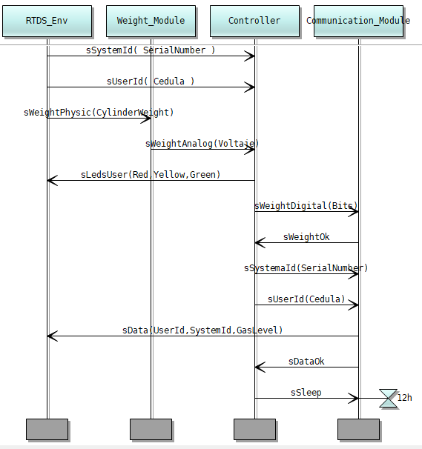

Figura 2: Diagrama MSC Trace

El diagrama MSC TRACE del sistema está conformado por 4 hilos:

**RTDS_Env**: Este hilo hace referencia a los *stakeholders* que interactúan directamente con el sistema, ya sea enviando señales hacia éste o recibiéndolas. Es importante destacar que el RTDS_Env se encuentra compuesto por dos entidades: la compañía NORGAS y el usuario de GLP. En descripciones posteriores se hará referencia a las señales de salida y entrada que corresponden a cada entidad.

**Weight_Module:** En este hilo se realiza la obtención de la señal de peso físico la cual se transforma en una señal de tipo analógica que puede ser procesada por el controlador, cuyo hilo es el de Controller y aquí es donde se hará la parte de control y lógica del sistema.

**Controller:** como su nombre lo indica este hilo es el responsable de los procesos internos del sistema, coordinado la toma de datos de entrada por medio de sSystemId y sUserId estos no se toman constantemente sino cada que se cambia de usuario del sistema, el dato de entrada del peso se procesa antes que el controlador pase a su tratamiento usando el sWeightAnalog. Usando esta señal análoga se determina que LEDs serán accionados y después es enviada a estos por sLedsUser. Y termina con el proceso de envío de datos el cual convierte la señal digital y es enviada al módulo de comunicación, se espera una confirmación de recibimiento de la parte del mismo para así enviar la identificación del sistema y usuario recibidas al inicio. Espera una última confirmación y pone a hibernar al módulo de comunicación hasta el próximo envío.

**Communication Module**: Este hilo es el encargado de comunicar la compañía con los usuarios que consumen GLP, a través del envió de mensajes con información necesaria para optimizar las operaciones logísticas, dado que uno de los principales problemas que enfrenta NORGAS son las pérdidas económicas, por lo que la interacción entre los stakeholders debe ser efectiva.

Este módulo genera y recibe señales del usuario y del controlador respectivamente.

**Explicación de interacción de señales en el diagrama:**

Inicialmente las señales de sSystemId( SerialNumber ) y sUserId( Cedula ) entran al sistema, las cuales poseen los datos correspondientes a la identificación del usuario y el número de serie del dispositivo, las cuales llegan al hilo del controlador donde son almacenadas. Dado que el cilindro se encuentra sobre el sistema ( idealmente) se genera la señal sWeightPhysic( CylinderWeight ) que es recibida por el weigh module, allí dicha señal física se convierte en una señal eléctrica llamada sWeightAnalog( Voltaje ). Dependiendo de las variaciones presentadas por la señal anterior se generará una salida física a través de leds,los cuales representan el nivel de llenado del cilindro, las cuales podrán ser interpretadas por el usuario de GLP.

Consecuentemente el controlador envía una señal digital la cual posee el valor del peso del cilindro, esto se hace a través de sWeightDigital(Bits).Luego que la señal llega al módulo de comunicación, se envía una señal de confirmación que tiene como función detectar errores en los mensajes para saber si el envío debe realizarse a la compañía o si por el contrario es requerida otra muestra, lo anterior es llevado a cabo por medio de sWeightOk. Con dicha confirmación el controller procede a enviar los datos de identificación tanto del sistema como del usuario de GLP. Estos son recibidos por el módulo de comunicación para remitir los datos de UserId, SystemId y GasLevel a la corporación.

Finalmente el módulo confirma al controller el correcto envío del dato por medio de la señal sDataOk, esta acción activa el modo de hibernación del sistema durante 12 horas hasta que se vuelva a repetir todo el proceso descrito anteriormente. La acción previa a la señal es llevada a cabo por sSleep. Esto último se hace con el objetivo de disminuir el consumo de potencia por parte del dispositivo.

**Diagrama Environment MSC**

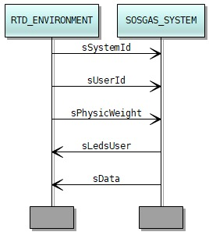

Figura 3: Environment MSC

Continuamos con el diagrama MSC en el que podemos ver el ambiente como bloque que envía y recibe señales del sistema de procesamiento de peso sosgas. Comenzamos por el inicio de operaciones cuando el sistema va a ser entregado a un usuario. En el ambiente se encuentra el operador el cual primero le da una identificación al sistema de pesado, referido como *sSystemId*, al mismo tiempo se le proporciona la identificación del usuario, *sUserId*, al cual se le proporciona el sistema y será responsable de él. La siguiente señal de entrada *sPhysicWeight* no es proporcionada por un operario o usuario, sino que se obtiene por medio del peso ejercido por un cilindro a un sistema de medida, en este momento no es necesario una identificación del cilindro usado pero puede ser incluido en una mejora del sistema.

Seguido a la entrada de la señal de peso, esta es procesada para determinar cuánto gas queda en el cilindro, este proceso se realiza en el bloque sistema SOSGAS. Cuando ya se ha determinado el nivel restante de gas, este se utiliza para la generación de las señales de salida. La señal de sLedsUser se obtiene por un procesamiento que a partir del valor de gas se define la señal transmitida a los LEDs los cuales le proporcionan información visual al usuario sobre el contenido de gas de su cilindro. Para la salida *sData* se crea a partir de la información de las entradas *sSystemId* y *sUserId*, además del resultado obtenido de la *sPhysicWeight*, peso del cilindro, que se unen en un mensaje de texto para ser seguidamente enviados a la base de datos de la empresa norgas.

**Conclusiones**

Las conclusiones para esta etapa de diseño por parte del grupo son las siguientes:

1. Fue posible simplificar y explicar el comportamiento del sistema a través del diagrama del MSC Tracer; además de facilitar su comprensión de la ejecución de los procesos que se llevan a cabo.
2. La adición de señales como las de identificación del usuario y del sistema (sUserId y sSystemId) permitieron tener una mejor visualización para la realización de un correcto escalamiento del sistema propuesto.
3. Se logró realizar los diagramas correspondientes para el funcionamiento del sistema en condiciones ideales para posteriormente llegar a un proceso de refinamiento de la solución propuesta.

Las conclusiones individuales son las siguientes:

**Santiago:**

Considero que el proceso de rediseño es apropiado dado que se requiere entender completamente el problema al cual nos estamos enfrentando, y para ello debemos conocer todas las señales que entran y salen en el sistema, además de los actores que las generan. Para lograr este objetivo se empleó el software PragmaDev Studio, donde se puede realizar gráficamente la interacción mencionada anteriormente. Además nos sirve para considerar aspectos no contemplados en etapas previas de diseño.

**Edwin:**

Desde mi punto de vista, el proceso de rediseño empleando el software de PragmaDev Studio nos ayudó a definir de manera más elaborada los procesos que se llevan a cabo al interior del sistema. El proceso anterior aportó nuevas característica enfocado a la escalabilidad del sistema, las cuales no habían sido consideradas en etapas previas. Por otra parte, se adquirieron habilidades importantes en la implementación de diagramas de bloques, diagramas de contexto y MSC en el software anteriormente mencionado.

**Jennifer:**

En mi opinión, el proceso de rediseño usando esta nueva técnica permite mirar paso a paso el sistema de solución además de ir detallando cada vez más las secciones del sistema por lo que se puede identificar partes simplificables o errores potenciales. Cabe aclarar que el proceso de integración del uso de diagramas de bloques muy diferentes a los que usualmente realizamos e integrar los principios de PragmaDev ha sido pausado y múltiples confusiones surgieron con respecto a los nombre de las señales. Faltaría un mayor uso de la aplicación y más tiempo de práctica para que sea una herramienta integral de proyectos futuros.

**Juan Jose:**

En mi experiencia, pienso que gracias a la herramienta PragmaDev Studio, fue posible especificar, identificar y verificar las funcionalidades de nuestro producto de forma clara y concisa, además de poder definir la arquitectura que llevará el sistema y así,poder reconocer y darle seguimiento a los procesos que se llevan a cabo a lo largo del ciclo de funcionamiento del sistema.